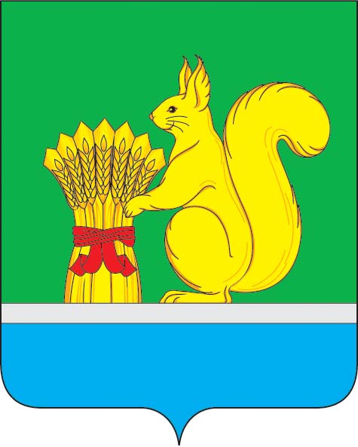
АДМИНИСТРАЦИЯ УРЖУМСКОГО МУНИЦИПАЛЬНОГО РАЙОНА
ПОСТАНОВЛЕНИЕ
02.11.2022 № 928
г. Уржум, Кировская область
О внесении изменений в постановление администрации Уржумского муниципального района от 14.02.2022 № 87

В соответствии со статьей 41 Устава муниципального образования Уржумский муниципальный район Кировской области администрация Уржумского муниципального района ПОСТАНОВЛЯЕТ:
1. Внести в Порядок казначейского сопровождения целевых средств, осуществляемого управлением финансов администрации Уржумского муниципального района, утвержденный постановлением администрации Уржумского муниципального района от 14.02.2022 № 87 «Об утверждении Порядка казначейского сопровождения целевых средств, осуществляемого управлением финансов администрации Уржумского муниципального района» (далее – Порядок), следующие изменения:
1.1. В пункте 1 Порядка слова «бюджета Уржумского муниципального» заменить словами «местных бюджетов».
1.2. Абзац первый пункта 8 Порядка изложить в новой редакции:
«При казначейском сопровождении целевых средств обмен документами между управлением финансов, получателем средств местных бюджетов, которому доведены лимиты бюджетных обязательств на предоставление целевых средств, и участником казначейского сопровождения осуществляется в электронном виде с применением усиленной квалифицированной электронной подписи лица, уполномоченного действовать от имени управления финансов, получателя средств местных бюджетов или участника казначейского сопровождения (далее – электронная подпись).».
1.3. Пункт 10.6.2. изложить в новой редакции:
«10.6.2. В целях размещения средств на депозитах, а также в иные финансовые инструменты, за исключением случаев, установленных федеральными законами, нормативными правовыми актами Правительства Российской Федерации, законами Кировской области, решениями представительных органов Уржумского муниципального района и поселений устанавливающими порядок организации и осуществления бюджетного процесса.».
2. Настоящее постановление вступает в силу после его официального опубликования в Информационном бюллетене органов местного самоуправления Уржумского муниципального района и распространяется на правоотношения, возникшие с 01.01.2022.

Глава администрации
Уржумского муниципального района В.В. Байбородов

